**7/8ήμερη κρουαζιέρα «Πανόραμα Αδριατικής»**

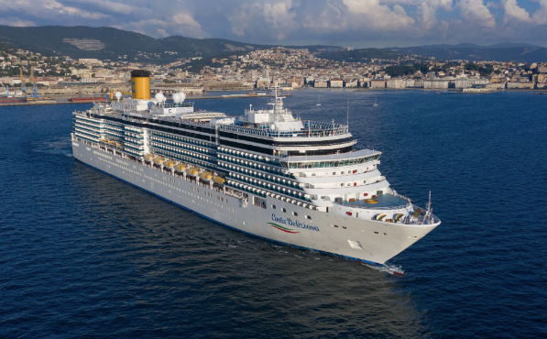

Δρομολόγιο: **Πειραιάς, Μπάρι (Ιταλία), Τεργέστη (Ιταλία), Σπλιτ (Κροατία), Κότορ (Μαυροβούνιο), Κατάκολο/Αρχ Ολυμπία, Πειραιάς**

Κρουαζιερόπλοιο: **COSTA DELIZIOSA**

Λιμάνι αναχώρησης: **Πειραιάς**

Ημερομηνίες αναχώρησης: **Κάθε Τετάρτη από 19 Οκτωβρίου έως και**

**07 Δεκεμβρίου 2022**

Οκτώβριος **19, 26 |** Νοέμβριος **2, 9, 16, 23, 30 |** Δεκέμβριος **7**

|  |  |  |  |
| --- | --- | --- | --- |
| Ημέρα | Λιμάνι | Άφιξη | Αναχώρηση |
| Τετάρτη | **Πειραιάς** | - | 18:00 |
| Πέμπτη | **Εν πλω** | - | - |
| Παρασκευή | **Μπάρι, Ιταλία** | 07:00 | 13:30 |
| Σάββατο | **Τεργέστη, Ιταλία** | 09:00 | 17:00 |
| Κυριακή | **Σπλιτ, Κροατία** | 07:00 | 16:00 |
| Δευτέρα | **Κότορ, Μαυροβούνιο** | 09:00 | 18:00 |
| Τρίτη | **Κατάκολο (Αρχ. Ολυμπία)** | 08:00 | 18:00 |
| Τετάρτη | **Πειραιάς** | 08:00 | - |

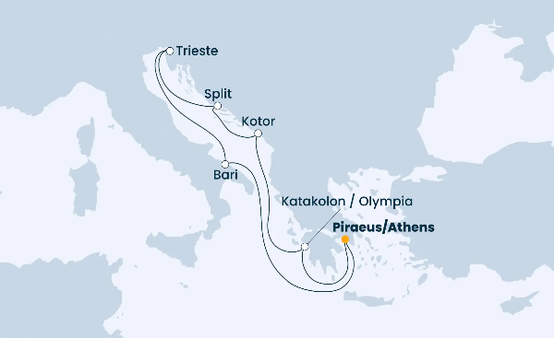**Αναλυτικό δρομολόγιο**

**ΕΝΔΕΙΚΤΙΚΕΣ τιμές κατ’ άτομο σε δίκλινη καμπίνα και περιλαμβάνουν τα λιμενικά έξοδα 150 €**

|  |  |  |  |  |  |  |  |
| --- | --- | --- | --- | --- | --- | --- | --- |
|  | **Εσωτερικές καμπίνες** | | **Εξωτερικές καμπίνες** | | **Καμπίνες Μπαλκόνι** | | **Σουίτες** |
| **Ημερομηνίες**  **αναχωρήσεων** | **My**  **Cruise** | **\*All**  **Inclusive** | **My**  **Cruise** | **\*All**  **inclusive** | **My**  **Cruise** | **\*All**  **inclusive** | **\*All**  **inclusive** |
| **19/10/2022** | **579 €** | **799 €** | **679 €** | **899 €** | **819 €** | **1,039 €** | **1,639 €** |
| **26/10/2022** | **549 €** | **769 €** | **649 €** | **869 €** | **789 €** | **1,009 €** | **1,569 €** |
| **02/11/2022** | **519 €** | **739 €** | **619 €** | **839 €** | **759 €** | **979 €** | **1,549 €** |
| **09/11/2022** | **519 €** | **739 €** | **619 €** | **839 €** | **759 €** | **979 €** | **1,549 €** |
| **16/11/2022** | **519 €** | **739 €** | **619 €** | **839 €** | **759 €** | **979 €** | **1,549 €** |
| **23/11/2022** | **559 €** | **779 €** | **669 €** | **889 €** | **769 €** | **989 €** | **1,489 €** |
| **30/11/2022** | **559 €** | **779 €** | **669 €** | **889 €** | **769 €** | **989 €** | **1,489 €** |
| **07/12/2022** | **559 €** | **779 €** | **669 €** | **889 €** | **769 €** | **989 €** | **1,489 €** |
|  | **3ος / 4ος ενήλικας στην ίδια καμπίνα με δύο ενήλικες έχει ειδικές τιμές**  **Παιδιά έως 17 ετών όταν μοιράζονται την καμπίνα με δύο ενήλικες πληρώνουν μόνο τα λιμενικά έξοδα** | | | | | | |

**Περιλαμβανόμενα My Cruise:** Διαμονή στην κατηγορία καμπίνας που θα επιλέξετε, Πλήρης διατροφή καθημερινά (πρωινό, μεσημεριανό, δείπνο) στο πλοίο (για τα ειδικά/θεματικά εστιατόρια υπάρχει χρέωση), Λιμενικά έξοδα 150 € το άτομο, Υπηρεσία δωματίου, Συμμετοχή στα προγράμματα διασκέδασης και ψυχαγωγίας επί του πλοίου, Ασφάλιση – επαγγελματικής ευθύνης.

**Περιλαμβανόμενα All inclusive: *Ότι περιλαμβάνεται στο My Cruise και επιπλέον το πακέτο ποτών*** “***My Drinks Package”  
*Οι τιμές είναι ΕΝΔΕΙΚΤΙΚΕΣ και εξαρτώνται από την αυξομείωση στις κρατήσεις της κάθε αναχώρησης***

**Δεν περιλαμβάνονται:** Κατανάλωση ποτών/αναψυκτικών, Χρέωση παροχής υπηρεσιών 77 € το άτομο, Προαιρετικές εκδρομές, Ταξιδιωτική ασφάλεια, oι υπηρεσίες του κέντρου αισθητικής και αναζωογόνησης, oι αγορές από τα καταστήματα του πλοίου, Προσωπικά έξοδα και ότι δεν αναφέρεται ρητά στα περιλαμβανόμενα

Κρατήσεις: TSAKIRIDIS Loukas TRAVEL – Μητροπολίτου Ιωσήφ 12, Θεσσαλονίκη

Τηλ.: 2310/ 222-150 (11:00 με 17:00), e-mail: [tsakiridis@tsakiridistravel.gr](mailto:tsakiridis@tsakiridistravel.gr), web: [www.tsakiridistravel.gr](http://www.tsakiridistravel.gr)